- TF坐标变换：在 ROS 中用于实现不同坐标系之间的点或向量的转换。
在ROS中坐标变换最初对应的是tf，不过在 hydro 版本开始, tf 被弃用，迁移到 tf2,后者更为简洁高效，tf2对应的常用功能包有: tf2_geometry_msgs:可以将ROS消息转换成tf2消息。 tf2: 封装了坐标变换的常用消息。 tf2_ros:为tf2提供了roscpp和rospy绑定，封装了坐标变换常用的API。
订阅发布模型中数据载体 msg 是一个重要实现，首先需要了解一下，在坐标转换实现中常用的 msg:geometry_msgs/TransformStamped和geometry_msgs/PointStamped 前者用于传输坐标系相关位置信息，后者用于传输某个坐标系内坐标点的信息。在坐标变换中，频繁的需要使用到坐标系的相对关系以及坐标点信息。
geometry_msgs/TransformStamped：
std_msgs/Header header #头信息
uint32 seq #|-- 序列号
time stamp #|-- 时间戳
string frame_id #|-- 坐标 ID
string child_frame_id #子坐标系的 id
geometry_msgs/Transform transform #坐标信息
geometry_msgs/Vector3 translation #偏移量
float64 x #|-- X 方向的偏移量
float64 y #|-- Y 方向的偏移量
float64 z #|-- Z 方向上的偏移量
geometry_msgs/Quaternion rotation #四元数
float64 x
float64 y
float64 z
float64 w
geometry_msgs/PointStamped
std_msgs/Header header #头
uint32 seq #|-- 序号
time stamp #|-- 时间戳
string frame_id #|-- 所属坐标系的 id
geometry_msgs/Point point #点坐标
float64 x #|-- x y z 坐标
float64 y
float64 z
静态坐标变换，是指两个坐标系之间的相对位置是固定的。而动态坐标变换，是指两个坐标系之间的相对位置是变化的。实现流程均为：
1.新建功能包，添加依赖
2.创建坐标相对关系发布方(同时需要订阅乌龟位姿信息)
3.创建坐标相对关系订阅方
4.执行 可以使用命令行或launch文件的方式分别启动发布节点与订阅节点，如果程序无异常，与演示结果类似。
可以使用 rviz 查看坐标系相对关系。

发布方：
/*
动态的坐标系相对姿态发布(一个坐标系相对于另一个坐标系的相对姿态是不断变动的)

需求: 启动 turtlesim_node,该节点中窗体有一个世界坐标系(左下角为坐标系原点)，乌龟是另一个坐标系，键盘
控制乌龟运动，将两个坐标系的相对位置动态发布

实现分析:
1.乌龟本身不但可以看作坐标系，也是世界坐标系中的一个坐标点
2.订阅 turtle1/pose,可以获取乌龟在世界坐标系的 x坐标、y坐标、偏移量以及线速度和角速度
3.将 pose 信息转换成 坐标系相对信息并发布

实现流程:
1.包含头文件
2.初始化 ROS 节点
3.创建 ROS 句柄
4.创建订阅对象
5.回调函数处理订阅到的数据(实现TF广播)
5-1.创建 TF 广播器
5-2.创建 广播的数据(通过 pose 设置)
5-3.广播器发布数据
6.spin
*/
// 1.包含头文件
#include "ros/ros.h"
#include "turtlesim/Pose.h"
#include "tf2_ros/transform_broadcaster.h"
#include "geometry_msgs/TransformStamped.h"
#include "tf2/LinearMath/Quaternion.h"

void doPose(const turtlesim::Pose::ConstPtr& pose){
// 5-1.创建 TF 广播器
static tf2_ros::TransformBroadcaster broadcaster;
// 5-2.创建 广播的数据(通过 pose 设置)
geometry_msgs::TransformStamped tfs;
// |----头设置
tfs.header.frame_id = "world";
tfs.header.stamp = ros::Time::now();

// |----坐标系 ID
tfs.child_frame_id = "turtle1";

// |----坐标系相对信息设置
tfs.transform.translation.x = pose->x;
tfs.transform.translation.y = pose->y;
tfs.transform.translation.z = 0.0; // 二维实现，pose 中没有z，z 是 0
// |--------- 四元数设置
tf2::Quaternion qtn;
qtn.setRPY(0,0,pose->theta);
tfs.transform.rotation.x = qtn.getX();
tfs.transform.rotation.y = qtn.getY();
tfs.transform.rotation.z = qtn.getZ();
tfs.transform.rotation.w = qtn.getW();

// 5-3.广播器发布数据
broadcaster.sendTransform(tfs);
}

int main(int argc, char *argv[])
{
setlocale(LC_ALL,"");
// 2.初始化 ROS 节点
ros::init(argc,argv,"dynamic_tf_pub");
// 3.创建 ROS 句柄
ros::NodeHandle nh;
// 4.创建订阅对象
ros::Subscriber sub = nh.subscribe<turtlesim::Pose>("/turtle1/pose",1000,doPose);
// 5.回调函数处理订阅到的数据(实现TF广播)
//
// 6.spin
ros::spin();
return 0;
}
订阅方：
//1.包含头文件
#include "ros/ros.h"
#include "tf2_ros/transform_listener.h"
#include "tf2_ros/buffer.h"
#include "geometry_msgs/PointStamped.h"
#include "tf2_geometry_msgs/tf2_geometry_msgs.h" //注意: 调用 transform 必须包含该头文件

int main(int argc, char *argv[])
{
setlocale(LC_ALL,"");
// 2.初始化 ROS 节点
ros::init(argc,argv,"dynamic_tf_sub");
ros::NodeHandle nh;
// 3.创建 TF 订阅节点
tf2_ros::Buffer buffer;
tf2_ros::TransformListener listener(buffer);

ros::Rate r(1);
while (ros::ok())
{
// 4.生成一个坐标点(相对于子级坐标系)
geometry_msgs::PointStamped point_laser;
point_laser.header.frame_id = "turtle1";
point_laser.header.stamp = ros::Time();
point_laser.point.x = 1;
point_laser.point.y = 1;
point_laser.point.z = 0;
// 5.转换坐标点(相对于父级坐标系)
//新建一个坐标点，用于接收转换结果
//--------------使用 try 语句或休眠，否则可能由于缓存接收延迟而导致坐标转换失败------------------------
try
{
geometry_msgs::PointStamped point_base;
point_base = buffer.transform(point_laser,"world");
ROS_INFO("坐标点相对于 world 的坐标为:(%.2f,%.2f,%.2f)",point_base.point.x,point_base.point.y,point_base.point.z);

}
catch(const std::exception& e)
{
// std::cerr << e.what() << '\n';
ROS_INFO("程序异常:%s",e.what());
}

r.sleep();
ros::spinOnce();
}

return 0;
}
多坐标变换需求分析：现有坐标系统，父级坐标系统 world,下有两子级系统 son1，son2，son1 相对于 world，以及 son2 相对于 world 的关系是已知的，求 son1原点在 son2中的坐标，又已知在 son1中一点的坐标，要求求出该点在 son2 中的坐标？
- 创建项目功能包依赖于 tf2、tf2_ros、tf2_geometry_msgs、roscpp rospy std_msgs geometry_msgs、turtlesim
- 发布方使用静态坐标：
<launch>
<node pkg="tf2_ros" type="static_transform_publisher" name="son1" args="0.2 0.8 0.3 0 0 0 /world /son1" output="screen" />
<node pkg="tf2_ros" type="static_transform_publisher" name="son2" args="0.5 0 0 0 0 0 /world /son2" output="screen" />
</launch>
- 订阅方：
/*

需求:
现有坐标系统，父级坐标系统 world,下有两子级系统 son1，son2，
son1 相对于 world，以及 son2 相对于 world 的关系是已知的，
求 son1 与 son2中的坐标关系，又已知在 son1中一点的坐标，要求求出该点在 son2 中的坐标
实现流程:
1.包含头文件
2.初始化 ros 节点
3.创建 ros 句柄
4.创建 TF 订阅对象
5.解析订阅信息中获取 son1 坐标系原点在 son2 中的坐标
解析 son1 中的点相对于 son2 的坐标
6.spin

*/
//1.包含头文件
#include "ros/ros.h"
#include "tf2_ros/transform_listener.h"
#include "tf2/LinearMath/Quaternion.h"
#include "tf2_geometry_msgs/tf2_geometry_msgs.h"
#include "geometry_msgs/TransformStamped.h"
#include "geometry_msgs/PointStamped.h"

int main(int argc, char *argv[])
{ setlocale(LC_ALL,"");
// 2.初始化 ros 节点
ros::init(argc,argv,"sub_frames");
// 3.创建 ros 句柄
ros::NodeHandle nh;
// 4.创建 TF 订阅对象
tf2_ros::Buffer buffer;
tf2_ros::TransformListener listener(buffer);
// 5.解析订阅信息中获取 son1 坐标系原点在 son2 中的坐标
ros::Rate r(1);
while (ros::ok())
{
try
{
// 解析 son1 中的点相对于 son2 的坐标
geometry_msgs::TransformStamped tfs = buffer.lookupTransform("son2","son1",ros::Time(0));
ROS_INFO("Son1 相对于 Son2 的坐标关系:父坐标系ID=%s",tfs.header.frame_id.c_str());
ROS_INFO("Son1 相对于 Son2 的坐标关系:子坐标系ID=%s",tfs.child_frame_id.c_str());
ROS_INFO("Son1 相对于 Son2 的坐标关系:x=%.2f,y=%.2f,z=%.2f",
tfs.transform.translation.x,
tfs.transform.translation.y,
tfs.transform.translation.z
);

// 坐标点解析
geometry_msgs::PointStamped ps;
ps.header.frame_id = "son1";
ps.header.stamp = ros::Time::now();
ps.point.x = 1.0;
ps.point.y = 2.0;
ps.point.z = 3.0;

geometry_msgs::PointStamped psAtSon2;
psAtSon2 = buffer.transform(ps,"son2");
ROS_INFO("在 Son2 中的坐标:x=%.2f,y=%.2f,z=%.2f",
psAtSon2.point.x,
psAtSon2.point.y,
psAtSon2.point.z
);
}
catch(const std::exception& e)
{
// std::cerr << e.what() << '\n';
ROS_INFO("异常信息:%s",e.what());
}

r.sleep();
// 6.spin
ros::spinOnce();
}
return 0;
}
- 最后执行。

ros 提供了专门的工具，可以用于生成显示坐标系关系的 pdf 文件，该文件包含树形结构的坐标系图谱。
首先调用rospack find tf2_tools查看是否包含该功能包，如果没有，请使用如下命令安装:
sudo apt install ros-noetic-tf2-tools
启动坐标系广播程序之后，运行如下命令:rosrun tf2_tools view_frames.py会产生类似于下面的日志信息:
[INFO] [1592920556.827549]: Listening to tf data during 5 seconds...
[INFO] [1592920561.841536]: Generating graph in frames.pdf file...
查看当前目录会生成一个 frames.pdf 文件。可以直接进入目录打开文件，或者调用命令查看文件:evince frames.pdf。
TF2与TF的异同点：
TF2已经替换了TF，TF2是TF的超集，建议学习 TF2 而非 TF TF2 功能包的增强了内聚性，TF 与 TF2 所依赖的功能包是不同的，TF 对应的是tf包，TF2 对应的是tf2和tf2_ros包，在 TF2 中不同类型的 API 实现做了分包处理。 TF2 实现效率更高，比如在:TF2 的静态坐标实现、TF2 坐标变换监听器中的 Buffer 实现等。
如果是静态坐标转换，那么不同坐标系之间的相对状态是固定的，既然是固定的，那么没有必要重复发布坐标系的转换消息，很显然的，tf2 实现较之于 tf 更为高效。

- rosbag：是用于录制和回放 ROS 主题的一个工具集。实现了数据的复用，方便调试、测试。
rosbag本质也是ros的节点，当录制时，rosbag是一个订阅节点，可以订阅话题消息并将订阅到的数据写入磁盘文件；当重放时，rosbag是一个发布节点，可以读取磁盘文件，发布文件中的话题消息。
几个具体实现如下：
创建目录并保存文件：
mkdir ./xxx
cd xxx
开始录制：rosbag record -a -O 目标文件
rosbag info 文件名 查看文件
rosbag play 文件名 回放文件
可以使用编码的方式，增强录制与回放的灵活性
写bag：
#include "ros/ros.h"
#include "rosbag/bag.h"
#include "std_msgs/String.h"

int main(int argc, char *argv[])
{
ros::init(argc,argv,"bag_write");
ros::NodeHandle nh;
//创建bag对象
rosbag::Bag bag;
//打开
bag.open("/home/rosdemo/demo/test.bag",rosbag::BagMode::Write);
//写
std_msgs::String msg;
msg.data = "hello world";
bag.write("/chatter",ros::Time::now(),msg);
bag.write("/chatter",ros::Time::now(),msg);
bag.write("/chatter",ros::Time::now(),msg);
bag.write("/chatter",ros::Time::now(),msg);
//关闭
bag.close();

return 0;
}
读bag：
/*
读取 bag 文件：

*/
#include "ros/ros.h"
#include "rosbag/bag.h"
#include "rosbag/view.h"
#include "std_msgs/String.h"
#include "std_msgs/Int32.h"

int main(int argc, char *argv[])
{

setlocale(LC_ALL,"");

ros::init(argc,argv,"bag_read");
ros::NodeHandle nh;

//创建 bag 对象
rosbag::Bag bag;
//打开 bag 文件
bag.open("/home/rosdemo/demo/test.bag",rosbag::BagMode::Read);
//读数据
for (rosbag::MessageInstance const m : rosbag::View(bag))
{
std_msgs::String::ConstPtr p = m.instantiate<std_msgs::String>();
if(p != nullptr){
ROS_INFO("读取的数据:%s",p->data.c_str());
}
}

//关闭文件流
bag.close();
return 0;
}
- rqt工具箱：可以方便的实现 ROS 可视化调试，并且在同一窗口中打开多个部件，提高开发效率，优化用户体验。
rqt 工具箱组成有三大部分：
rqt——核心实现，开发人员无需关注
rqt_common_plugins——rqt 中常用的工具套件
rqt_robot_plugins——运行中和机器人交互的插件(比如: rviz)
Rqt安装指令：
$ sudo apt-get install ros-noetic-rqt
$ sudo apt-get install ros-noetic-rqt-common-plugins
rqt指令即可直接启动之！
rqt_graph:可视化显示计算图
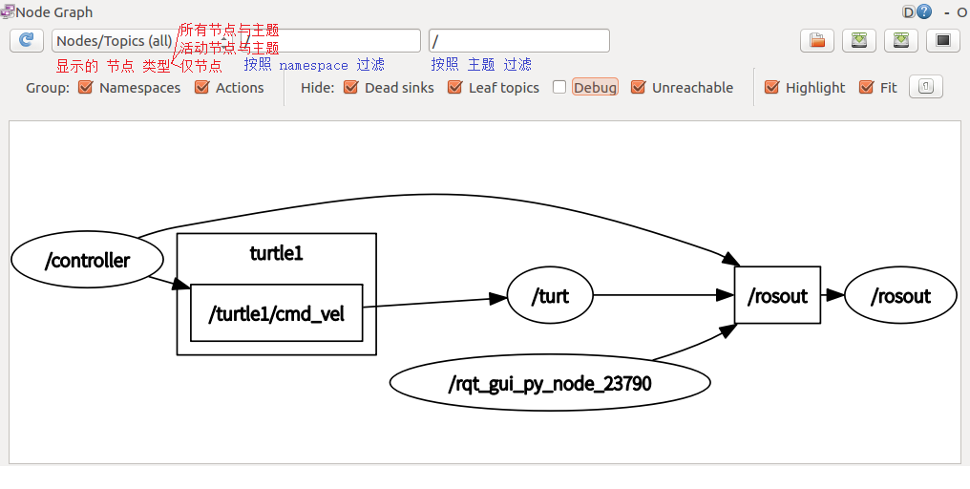
rqt_console: ROS 中用于显示和过滤日志的图形化插件
/*
ROS 节点:输出各种级别的日志信息

*/
#include "ros/ros.h"

int main(int argc, char *argv[])
{
ros::init(argc,argv,"log_demo");
ros::NodeHandle nh;

ros::Rate r(0.3);
while (ros::ok())
{
ROS_DEBUG("Debug message d");
ROS_INFO("Info message oooooooooooooo");
ROS_WARN("Warn message wwwww");
ROS_ERROR("Erroe message EEEEEEEEEEEEEEEEEEEE");
ROS_FATAL("Fatal message FFFFFFFFFFFFFFFFFFFFFFFFFFFFF");
r.sleep();
}

return 0;
}
rqt_plot:图形绘制插件，可以以 2D 绘图的方式绘制发布在 topic 上的数据
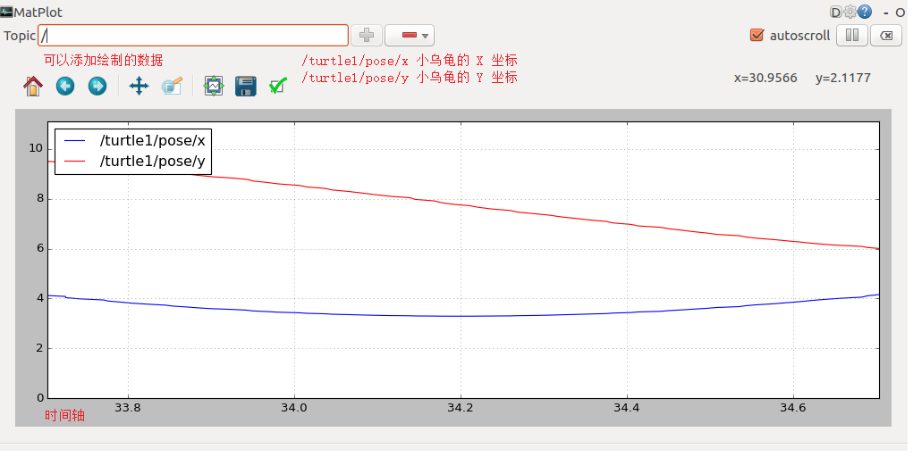
rqt_bag:录制和重放 bag 文件的图形化插件
